Proiectul didactic al lecției

Disciplina: Matematică
Clasa: a VII-a
Unitatea de conținut: Ecuații. Inecuații
Numărul lecției în unitatea de conținut (conform proiectării didactice de lungă durată): 3/15
Subiectul lecției: Ecuație de gradul I cu o necunoscută
Durata lecției: 45 min.
Unități de competență:
4.1. Identificarea și aplicarea terminologiei aferente noțiunilor de ecuație și inecuație în diverse contexte.
4.2. Utilizarea proprietăților relațiilor de egalitate, inegalitate la efectuarea transformărilor echivalente.
4.3. Rezolvarea ecuațiilor de gradul I, inecuațiilor de gradul I și reductibile la acestea, utilizând transformările echivalente.
4.4. Analizarea rezolvării unei ecuații, inecuații în contextul corectitudinii, al simplității, al clarității și al semnificației rezultatelor.
Obiectivele lecției: La finele lecției, elevii vor fi capabili:
O.1. Să aplice terminologia aferentă noțiunii de ecuație în diverse contexte;
O.2. Să utilizeze proprietățile relațiilor de egalitate la efectuarea calculelor;
O.3. Să utilizeze proprietățile ecuațiilor de gradul I utilizând transformările echivalente;
O.4. Să analizeze rezolvarea ecuațiilor în contextul corectitudinii, al simplității, al clarității și al semnificațieie rezultatelor;
O.5. Să dezvolte spiritul de observație și de concentrare în rezolvare;
Tipul lecției: Lecție de formare a capacităților de dobândire a cunoștințelor.
Strategii didactice:
- Forme: frontală; în perechi; individual.
- Metode: algoritmizarea; lucrul cu manualul, discuția, conversașia.
- Mijloace de învățământ:
- I. Achiri, A. Braicov, O. Șpuntenco. Matematică. Manual. Clasa a VII-a. Editura Prut Internațional. Chișinău, 2023;
- Computerul; Proiectorul sau tabla interactivă;
- Platforma educațională: https://educatieinteractiva.md/potriveste-perechi/16490
- Evaluarea: formativă, evaluare orală și în scris, reciprocă; produse: problemă rezolvată, răspuns oral, exercițiu rezolvat.
Scenariul lecției

Etapele activității didactice | Obiective | Demersul acțional al lecției | Timp  (în minute) | Strategii didactice  (Metodă/Formă de activitate/ Resurse)
Evocare |  | Se creează atmosfera necesară de desfășurare a lecției  Verificarea temei pentru acasă  Ex. 9 (a,c), 11(a), 14 (a), pag. 79.  Jocul ,,Potrivește perechea”https://educatieinteractiva.md/potriveste-perechi/16490 | 1  3  8 | Discuția  Lucrul în perechi
Realizarea sensului |  | Anunțarea subiectului lecției  Ecuație de gradul I cu o necunoscută  Notarea subiectului lecției în caiete  Anunțarea obiectivelor  Exemplu: Mihai a cumpărat 4 carioci, iar Corina a cumpărat 6 carioci la același preț. Copiii au achitat cumpărătura cu o bancnotă de 50 de lei și au primit rest 10 lei. Cât costă o carioca?  Explicăm: Fie x - prețul la o carioca, astfel obținem $4x+6x=50-10⇔$  $10x=40$ecuație de gradul I cu o necunoscută, $x=4$ lei  Răspuns: 4 lei costă o carioca.  Rețineți:  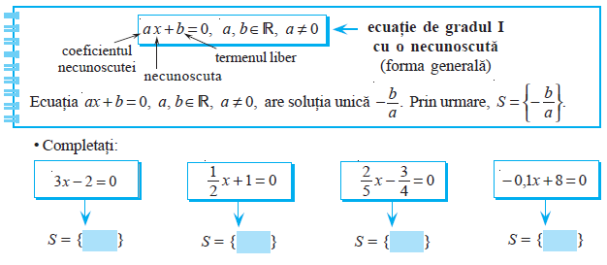  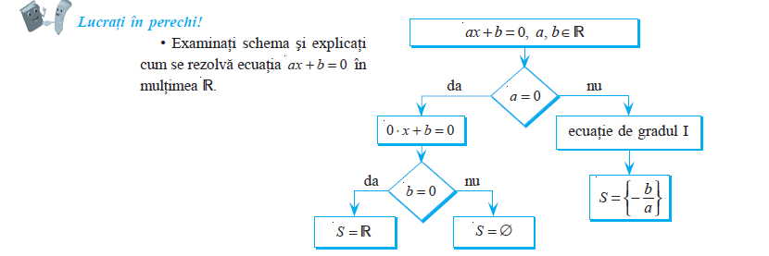  Exemplu: O butelie plină cu ulei de floarea soarelui cântărește 800 g. După ce din ea s-a luat jumătate din cantitatea de ulei, masa buteliei a devenit 425 g. Ce masă are butelia goală?  Rezolvare: Fie x masa buteliei goale, atunci $\left(800-x\right)$g este masa buteliei cu ulei. Prin urmare, $x+\frac{800-x}{2}=425⇔2x+800-x=850⇔2x-x=850-800⇔$  $$x=50$$  Răspuns: 50 g. | 1  3  5  3  5  3 | Discuția  Conversația  Lucrul cu manualul  Algoritmizarea  Lucrul în perechi  Frontal  Discuția
Reflecție |  | Un elev la tablă  Ex. 3, pag. 81. Pentru ce valori reale ale necunoscutei sunt egale valorile expresiilor:  $$b) 2,5y-4 și 5y+2,4$$  $$2,5y-4=5y+2,4⇔2,5y-5y=2,4+4⇔-2,5y=6,4⇔y=-2,56$$  $$S=\left\{-2,56\right\}$$  $$d) \sqrt{2}-7x și 2x-2\sqrt{2}$$  $$\sqrt{2}-7x=2x-2\sqrt{2}⇔-7x-2x=-2\sqrt{2}-\sqrt{2}⇔-9x=-3\sqrt{2}⇔x=\frac{\sqrt{2}}{3}$$  $$S=\frac{\sqrt{2}}{3}$$  Ex. 4, pag. 81. Rezolvați în mulțimea R ecuația:  $$e) 5\left(x-7\right)=3\left(x-4\right)-13⇔5x-35=3x-12-13⇔5x-3x=10⇔$$  $$2x=10⇔x=5 S=\left\{5\right\}$$  $$g)\frac{4}{5}x-2=2\frac{1}{2}x-\frac{1}{5}⇔\frac{4}{5}x-2\frac{1}{2}x=-\frac{1}{5}+2⇔\frac{4}{5}x-\frac{5}{2}x=\frac{9}{5}⇔-\frac{17}{10}x=\frac{9}{5}⇔$$  $$x=-\frac{18}{17} S=\left\{-1\frac{1}{17}\right\}$$  Bilanțul cantitativ:  - Care a fost subiectul lecției de astăzi?  - Ce am învățat astăzi la lecție?  - Care este eficiența lor? La ce ne ajută?  Bilanțul calitativ:  Se discută obiectivele …  Ce întrebări aveți?  Cum credeți, ce abilități au fost formate astăzi la lecție ?  Care din abilitățile formate anterior au fost necesare la lecția de astăzi ?  Temă pentru acasă:  - De învățat: $§2$, Ecuații de gradul I cu o necunoscută pag. 80  - De repetat: Rezolvarea ecuațiilor  - De rezolvat: Ex. 3 (a, c), 4(a, f, h), pag. 81.  Elevii notează tema pentru acasă. | 5  5  2  1 | Frontal  Algoritmizarea  Discuția  Evaluarea obiectivelor

